**Universidad Autónoma de Zacatecas**

**Unidad Académica de Ingeniería Eléctrica**

**Programa de Ingeniería en Software**

**ANÁLISIS Y DISEÑO ORIENTADO A OBJETOS**

**System Requirements Specification  (SRS)**

**Alumno: Marcos de Jesús Arredondo Rebollo**

**Docente: Cristian Boyain**

**25/05/2025**

**Versión: 1.2**

1. Introducción 4

1.1 Propósito 4

1.2 Alcance 4

2. Descripción general 4

2.1 Perspectiva del producto 4

2.2 Características de los usuarios 5

2.3 Restricciones 5

2.4 Suposiciones y dependencias 5

3. Requisitos específicos 6

3.1 Requisitos funcionales 6

3.1.1 Gestión de Metas 6

3.1.2 Visualización y Reportes 6

3.1.3 Navegación y Usabilidad 6

3.2 Casos de uso 7

3.2.1 - CU-01 Registrar Nueva Meta 7

3.2.2 - CU-02 Consultar Metas 9

3.2.3 - CU-03 Modificar Meta 11

3.2.4 - CU-04 Eliminar Meta 12

3.2.5 - CU-05 Marcar Meta como Completada 14

3.2.6 - CU-06 Visualizar Estadísticas 16

3.2.7 - CU-07 Acceder al Panel Principal 18

3.3 Requisitos no funcionales 19

3.3.1 Rendimiento 19

3.3.2 Eficiencia 20

3.3.3 Usabilidad 20

3.3.4 Disponibilidad 20

3.3.5 Robustez 20

4. Límites de diseño y construcción 20

4.1 Gestión de Metas 21

4.2 Estados de Metas 21

4.3 Visualización y Estadísticas 21

4.4 Persistencia de Datos 21

4.5 Navegación del Sistema 21

5. Interfaces del sistema 22

5.1 Interfaces de usuario 22

# 1. Introducción

## 1.1 Propósito

Este documento describe la Especificación de Requisitos de Software (SRS) para el Sistema de Control de Metas Personales, una aplicación de escritorio desarrollada en WPF que tiene como propósito ayudar a personas de todas las edades a organizar, planificar y realizar un seguimiento efectivo de sus objetivos personales, académicos y profesionales. El sistema busca resolver el problema de la desorganización y la falta de seguimiento sistemático que surge cuando las metas se registran de manera informal o se mantienen únicamente en la memoria, proporcionando una herramienta digital estructurada que mejore la productividad personal y aumente significativamente las probabilidades de alcanzar los objetivos propuestos mediante un enfoque disciplinado y visual del progreso.

## 1.2 Alcance

La aplicación tiene como objetivo permitir a los usuarios crear un ecosistema completo de gestión de metas donde puedan registrar nuevos objetivos con información detallada, realizar seguimiento continuo de su progreso, y obtener insights valiosos a través de estadísticas y visualizaciones. Los principales casos de uso para esta iteración incluyen:

* **Gestión integral de metas**: Crear, modificar, consultar y eliminar metas con información completa
* **Seguimiento de progreso**: Marcar metas como completadas y monitorear estados
* **Análisis estadístico**: Visualizar métricas de rendimiento y patrones de cumplimiento
* **Panel de control centralizado**: Acceder a un dashboard con resumen ejecutivo del estado general

# 2. Descripción general

## 2.1 Perspectiva del producto

En esta primera iteración, el sistema permite a los usuarios gestionar completamente sus metas personales a través de una interfaz de escritorio intuitiva desarrollada con tecnología WPF. El sistema implementa arquitectura MVVM para garantizar separación de responsabilidades, patrones de diseño robustos para escalabilidad futura, y una experiencia de usuario fluida que fomenta el uso constante y la formación de hábitos productivos de planificación personal.

## 2.2 Características de los usuarios

La aplicación está diseñada para usuarios que buscan mejorar su organización personal y productividad mediante un sistema estructurado de gestión de objetivos. El perfil de usuario principal incluye:

* **Usuario Individual**: Persona que utiliza el sistema para gestionar sus metas personales, académicas o profesionales
* **Perfil demográfico**: Personas de 16 años en adelante con acceso a computadora y interés en mejora personal
* **Nivel técnico**: Usuarios con conocimientos básicos de computación, sin requerir expertise técnica
* **Motivaciones**: Búsqueda de organización, mejora de productividad, seguimiento de progreso y logro de objetivos

## 2.3 Restricciones

* **RES1**: La aplicación requiere sistema operativo Windows con .NET Framework 4.7.2 o superior
* **RES2**: El sistema debe funcionar en modo offline, almacenando datos localmente
* **RES3**: La aplicación será desarrollada exclusivamente para plataforma de escritorio Windows
* **RES4**: Los datos se almacenarán en base de datos local SQLite para garantizar portabilidad

## 2.4 Suposiciones y dependencias

* Se asume que todos los usuarios tendrán acceso a dispositivos con Windows y permisos de instalación
* Se supone familiaridad básica con interfaces gráficas de usuario estándar de Windows
* Dependencia de .NET Framework y librerías WPF para la interfaz de usuario
* Dependencia de SQLite para persistencia de datos local

# 3. Requisitos específicos

## 3.1 Requisitos funcionales

### 3.1.1 Gestión de Metas

* **RF1**: El sistema debe permitir crear nuevas metas con título, descripción detallada, fecha de inicio, fecha objetivo y estado inicial
* **RF2**: El sistema debe permitir consultar y visualizar todas las metas registradas con filtros por estado y fecha
* **RF3**: El sistema debe permitir modificar cualquier campo de una meta existente
* **RF4**: El sistema debe permitir eliminar metas con confirmación de seguridad
* **RF5**: El sistema debe permitir marcar metas como completadas y registrar fecha de finalización

### 3.1.2 Visualización y Reportes

* **RF6**: El sistema debe generar estadísticas automáticas de metas completadas, en proceso y vencidas
* **RF7**: El sistema debe mostrar un panel principal con resumen ejecutivo del estado de todas las metas
* **RF8**: El sistema debe calcular y mostrar porcentajes de cumplimiento y métricas de productividad

### 3.1.3 Navegación y Usabilidad

* **RF9**: El sistema debe proporcionar navegación intuitiva entre todas las secciones
* **RF10**: El sistema debe mostrar mensajes de confirmación para todas las acciones críticas

## 3.2 Casos de uso

Para los casos de uso, según lo visto en clase, utilicé las numperaciones de la manera más correcta posible. Definiendo casos de uso que puedan ser fácilmente modificados y siguiendo un orden en todos ellos. También como se vio anteriormente, se definió correctamente al usuario y los actores se muestran correctamente en los CU. Son casos de uso bastantes simples de entender y cortos, les agregué su diagrama de secuencia a cada uno y mantuve las prácticas mencionadas en el capítulo 6 lo mejor que pude. Mis casos de uso son:

**CU-01 Registrar Nueva Meta - Creación de nuevas metas con validación de datos**

**CU-02 Consultar Metas - Visualización de metas existentes con posibilidad de ver detalles**

**CU-03 Modificar Meta - Edición de metas existentes con validación**

**CU-04 Eliminar Meta - Eliminación de metas con confirmación**

**CU-05 Marcar Meta como Completada - Cambio de estado de metas con actualización de estadísticas**

**CU-06 Visualizar Estadísticas - Consulta de estadísticas con filtros opcionales**

**CU-07 Acceder al Panel Principal - Acceso al dashboard principal con resumen**

### 3.2.1 - CU-01 Registrar Nueva Meta

Permite a los usuarios establecer objetivos personales de manera organizada, definiendo qué quieren lograr y cuándo.

|  |  |  |  |  |
| --- | --- | --- | --- | --- |
| **CU-01 Registrar Nueva Meta** | | | | |
| **RDU - 01** | **El usuario crea una nueva meta personal ingresando título, descripción, fechas de inicio y fin, y estableciendo el estado inicial.** | | |
| **Actor Principal** | * **Usuario** | | |
| **Pre condiciones** | * **El usuario debe tener acceso al sistema.** * **El sistema debe estar funcionando correctamente.** | | |
| **Post condiciones** | * **La nueva meta queda registrada en el sistema.** * **Las estadísticas del usuario se actualizan.** | | |
| **Flujo Principal** | **#** | **Acción (actor)** | **#** | **Reacción (sistema)** |
|  | **FP1** | **El usuario selecciona la opción "Nueva Meta"** | **FP2** | **El sistema muestra el formulario de registro de metas** |
| **FP3** | **El usuario completa los campos (título, descripción, fecha inicio, fecha fin)** | **FP4** | **El sistema valida los datos ingresados** |
| **FP5** | **El usuario confirma el registro** | **FP6** | **El sistema guarda la meta y actualiza las estadísticas** |
|  |  | **FP7** | **El sistema muestra mensaje de confirmación** |
|  |  | **FP8** | **El sistema redirige al panel principal** |
| **Flujo alternativo** | **#** | **Acción (actor)** | **#** | **Reacción (sistema)** |
|  | **FA5.1** | **El usuario cancela el registro** | **FA5.2** | **El sistema descarta los datos y regresa al panel principal** |
| **FA4.1** | **Los datos son inválidos** | **FA4.2** | **El sistema muestra mensajes de error y permite corregir** |
| **Excepciones** | **#** | **Condición** | **#** | **Reacción (sistema)** |
|  | **E1** | **Error al guardar en la base de datos** | **E1.1** | **El sistema muestra mensaje de error y mantiene los datos ingresados** |

**DIAGRAMA DE SECUENCIA CU-01**

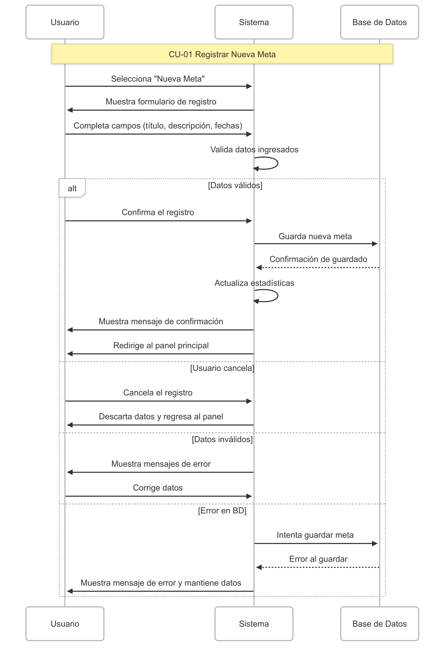

### 3.2.2 - CU-02 Consultar Metas

Facilita el seguimiento de todos los objetivos establecidos, permitiendo revisar el progreso y mantenerse enfocado.

|  |  |  |  |  |
| --- | --- | --- | --- | --- |
| **CU-02 Consultar Metas** | | | | |
| **RDU - 02** | **El usuario visualiza todas sus metas registradas con su información básica y estado actual.** | | |
| **Actor Principal** | * **Usuario** | | |
| **Pre condiciones** | * **El usuario debe tener acceso al sistema.** * **Debe existir al menos una meta registrada.** | | |
| **Post condiciones** | * **Se muestra la lista actualizada de metas del usuario.** | | |
| **Flujo Principal** | **#** | **Acción (actor)** | **#** | **Reacción (sistema)** |
|  | **FP1** | **El usuario accede al panel principal o selecciona "Ver Metas"** | **FP2** | **El sistema recupera todas las metas del usuario** |
|  |  | **FP3** | **El sistema muestra la lista de metas con título, estado y fechas** |
| **FP4** | **El usuario puede seleccionar una meta para ver detalles** | **FP5** | **El sistema muestra los detalles completos de la meta seleccionada** |
| **Flujo alternativo** | **#** | **Acción (actor)** | **#** | **Reacción (sistema)** |
|  | **FA2.1** | **No existen metas registradas** | **FA2.2** | **El sistema muestra mensaje indicando que no hay metas y opción para crear una** |
| **Excepciones** | **#** | **Condición** | **#** | **Reacción (sistema)** |
|  | **E1** | **Error al recuperar datos** | **E1.1** | **El sistema muestra mensaje de error y opción de reintentar** |

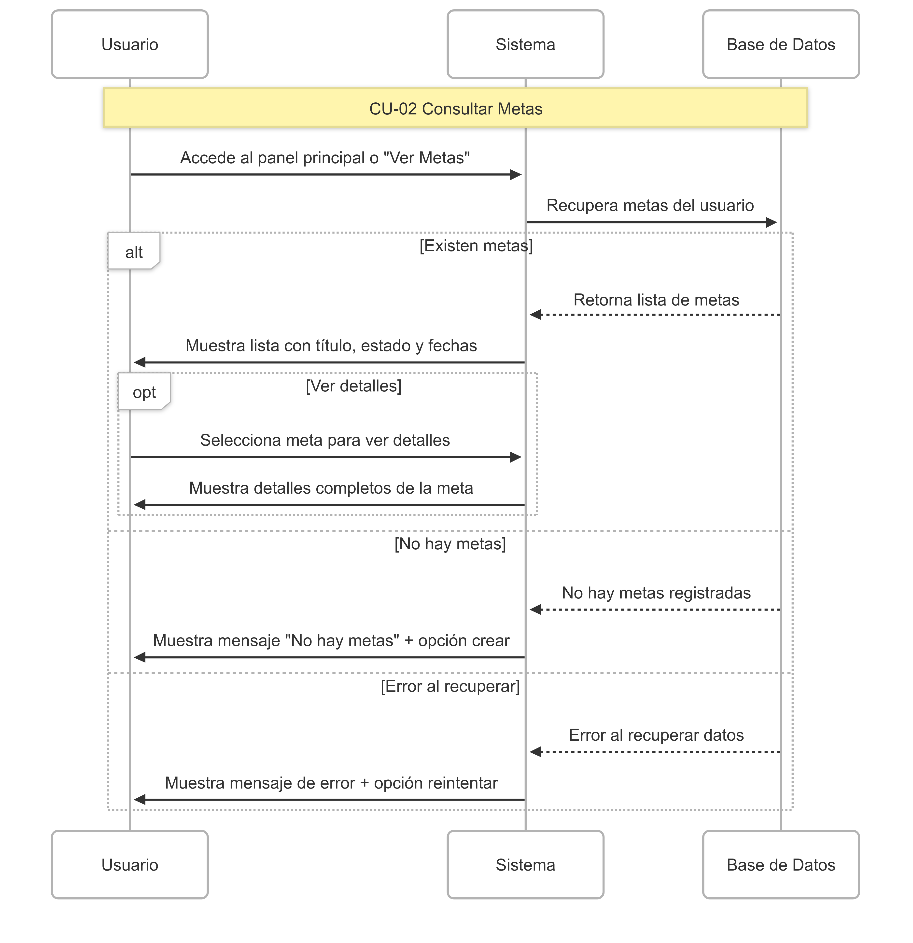

### 3.2.3 - CU-03 Modificar Meta

Brinda flexibilidad para ajustar objetivos cuando las circunstancias cambian o se necesita mayor precisión.

|  |  |  |  |  |
| --- | --- | --- | --- | --- |
| **CU-03 Modificar Meta** | | | | |
| **RDU - 03** | **El usuario modifica los datos de una meta existente, incluyendo título, descripción, fechas o estado.** | | |
| **Actor Principal** | * **Usuario** | | |
| **Pre condiciones** | * **El usuario debe tener acceso al sistema.** * **Debe existir la meta que se desea modificar.** * **El usuario debe estar visualizando las metas.** | | |
| **Post condiciones** | * **Los cambios se guardan en la meta seleccionada.** * **Las estadísticas se actualizan si es necesario.** | | |
| **Flujo Principal** | **#** | **Acción (actor)** | **#** | **Reacción (sistema)** |
|  | **FP1** | **El usuario selecciona una meta y elige "Modificar"** | **FP2** | **El sistema muestra el formulario con los datos actuales de la meta** |
| **FP3** | **El usuario modifica los campos deseados** | **FP4** | **El sistema valida los cambios realizados** |
| **FP5** | **El usuario confirma los cambios** | **FP6** | **El sistema guarda las modificaciones** |
|  |  | **FP7** | **El sistema actualiza las estadísticas si es necesario** |
|  |  | **FP8** | **El sistema muestra mensaje de confirmación y actualiza la vista** |
| **Flujo alternativo** | **#** | **Acción (actor)** | **#** | **Reacción (sistema)** |
|  | **FA5.1** | **El usuario cancela la modificación** | **FA5.2** | **El sistema descarta los cambios y regresa a la vista anterior** |
| **FA4.1** | **Los datos modificados son inválidos** | **FA4.2** | **El sistema muestra mensajes de error y permite corregir** |
| **Excepciones** | **#** | **Condición** | **#** | **Reacción (sistema)** |
|  | **E1** | **Error al guardar las modificaciones** | **E1.1** | **El sistema muestra mensaje de error y mantiene los cambios sin guardar** |

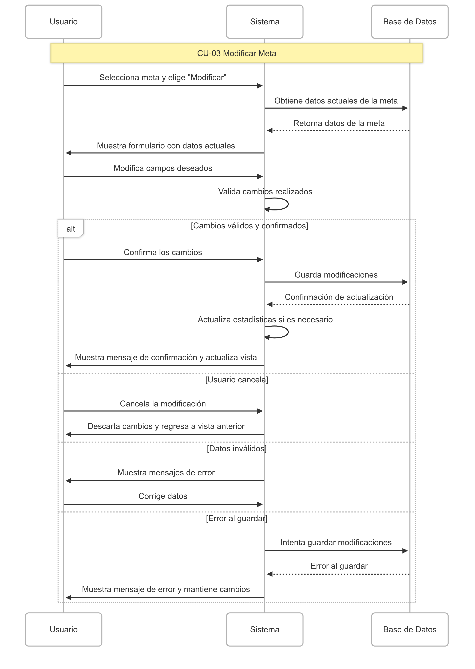

### 3.2.4 - CU-04 Eliminar Meta

Permite limpiar la lista de objetivos eliminando aquellos que ya no son relevantes o necesarios.

|  |  |  |  |  |
| --- | --- | --- | --- | --- |
| **CU-04 Eliminar Meta** | | | | |
| **RDU - 04** | **El usuario elimina permanentemente una meta del sistema después de confirmar la acción.** | | |
| **Actor Principal** | * **Usuario** | | |
| **Pre condiciones** | * **El usuario debe tener acceso al sistema.** * **Debe existir la meta que se desea eliminar.** * **El usuario debe estar visualizando las metas.** | | |
| **Post condiciones** | * **La meta se elimina permanentemente del sistema.** * **Las estadísticas se actualizan.** | | |
| **Flujo Principal** | **#** | **Acción (actor)** | **#** | **Reacción (sistema)** |
|  | **FP1** | **El usuario selecciona una meta y elige "Eliminar"** | **FP2** | **El sistema muestra mensaje de confirmación** |
| **FP3** | **El usuario confirma la eliminación** | **FP4** | **El sistema elimina la meta de la base de datos** |
|  |  | **FP5** | **El sistema actualiza las estadísticas** |
|  |  | **FP6** | **El sistema actualiza la lista de metas y muestra mensaje de confirmación** |
| **Flujo alternativo** | **#** | **Acción (actor)** | **#** | **Reacción (sistema)** |
|  | **FA3.1** | **El usuario cancela la eliminación** | **FA3.2** | **El sistema no elimina la meta y regresa a la vista anterior** |
| **Excepciones** | **#** | **Condición** | **#** | **Reacción (sistema)** |
|  | **E1** | **Error al eliminar de la base de datos** | **E1.1** | **El sistema muestra mensaje de error y mantiene la meta** |

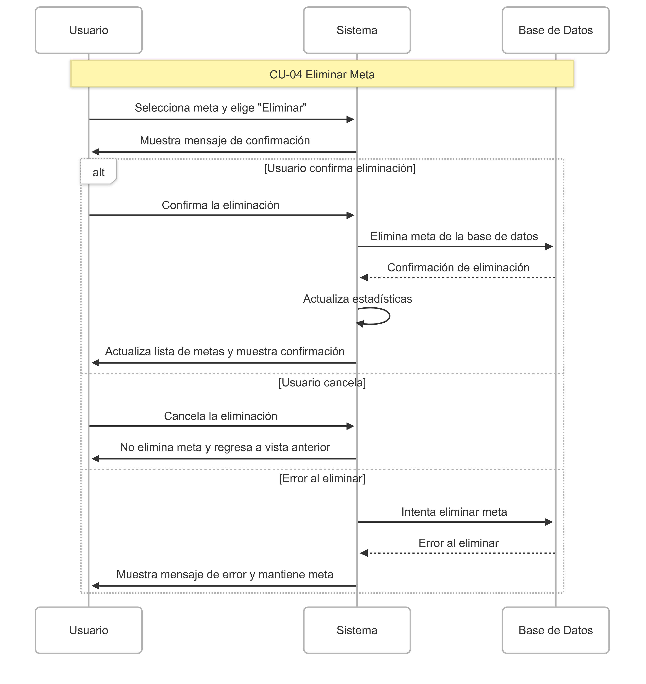

### 3.2.5 - CU-05 Marcar Meta como Completada

Proporciona satisfacción al reconocer logros alcanzados y mantiene un registro de éxitos.

|  |  |  |  |  |
| --- | --- | --- | --- | --- |
| **CU-05 Marcar Meta como Completada** | | | | |
| **RDU - 05** | **El usuario marca una meta como completada, cambiando su estado y actualizando las estadísticas del sistema.** | | |
| **Actor Principal** | * **Usuario** | | |
| **Pre condiciones** | * **El usuario debe tener acceso al sistema.** * **Debe existir una meta en estado "En proceso" o "Pendiente".** * **El usuario debe estar visualizando las metas.** | | |
| **Post condiciones** | * **El estado de la meta cambia a "Completada".** * **Las estadísticas de metas completadas se actualizan.** | | |
| **Flujo Principal** | **#** | **Acción (actor)** | **#** | **Reacción (sistema)** |
|  | **FP1** | **El usuario selecciona una meta y elige "Marcar como Completada"** | **FP2** | **El sistema verifica el estado actual de la meta** |
| **FP3** | **El usuario confirma la acción** | **FP4** | **El sistema cambia el estado de la meta a "Completada"** |
|  |  | **FP5** | **El sistema actualiza las estadísticas de metas completadas** |
|  |  | **FP6** | **El sistema muestra mensaje de felicitación y actualiza la vista** |
| **Flujo alternativo** | **#** | **Acción (actor)** | **#** | **Reacción (sistema)** |
|  | **FA3.1** | **El usuario cancela la acción** | **FA3.2** | **El sistema mantiene el estado actual de la meta** |
| **FA2.1** | **La meta ya está completada** | **FA2.2** | **El sistema muestra mensaje informativo** |
| **Excepciones** | **#** | **Condición** | **#** | **Reacción (sistema)** |
|  | **E1** | **Error al actualizar el estado** | **E1.1** | **El sistema muestra mensaje de error y mantiene el estado anterior** |

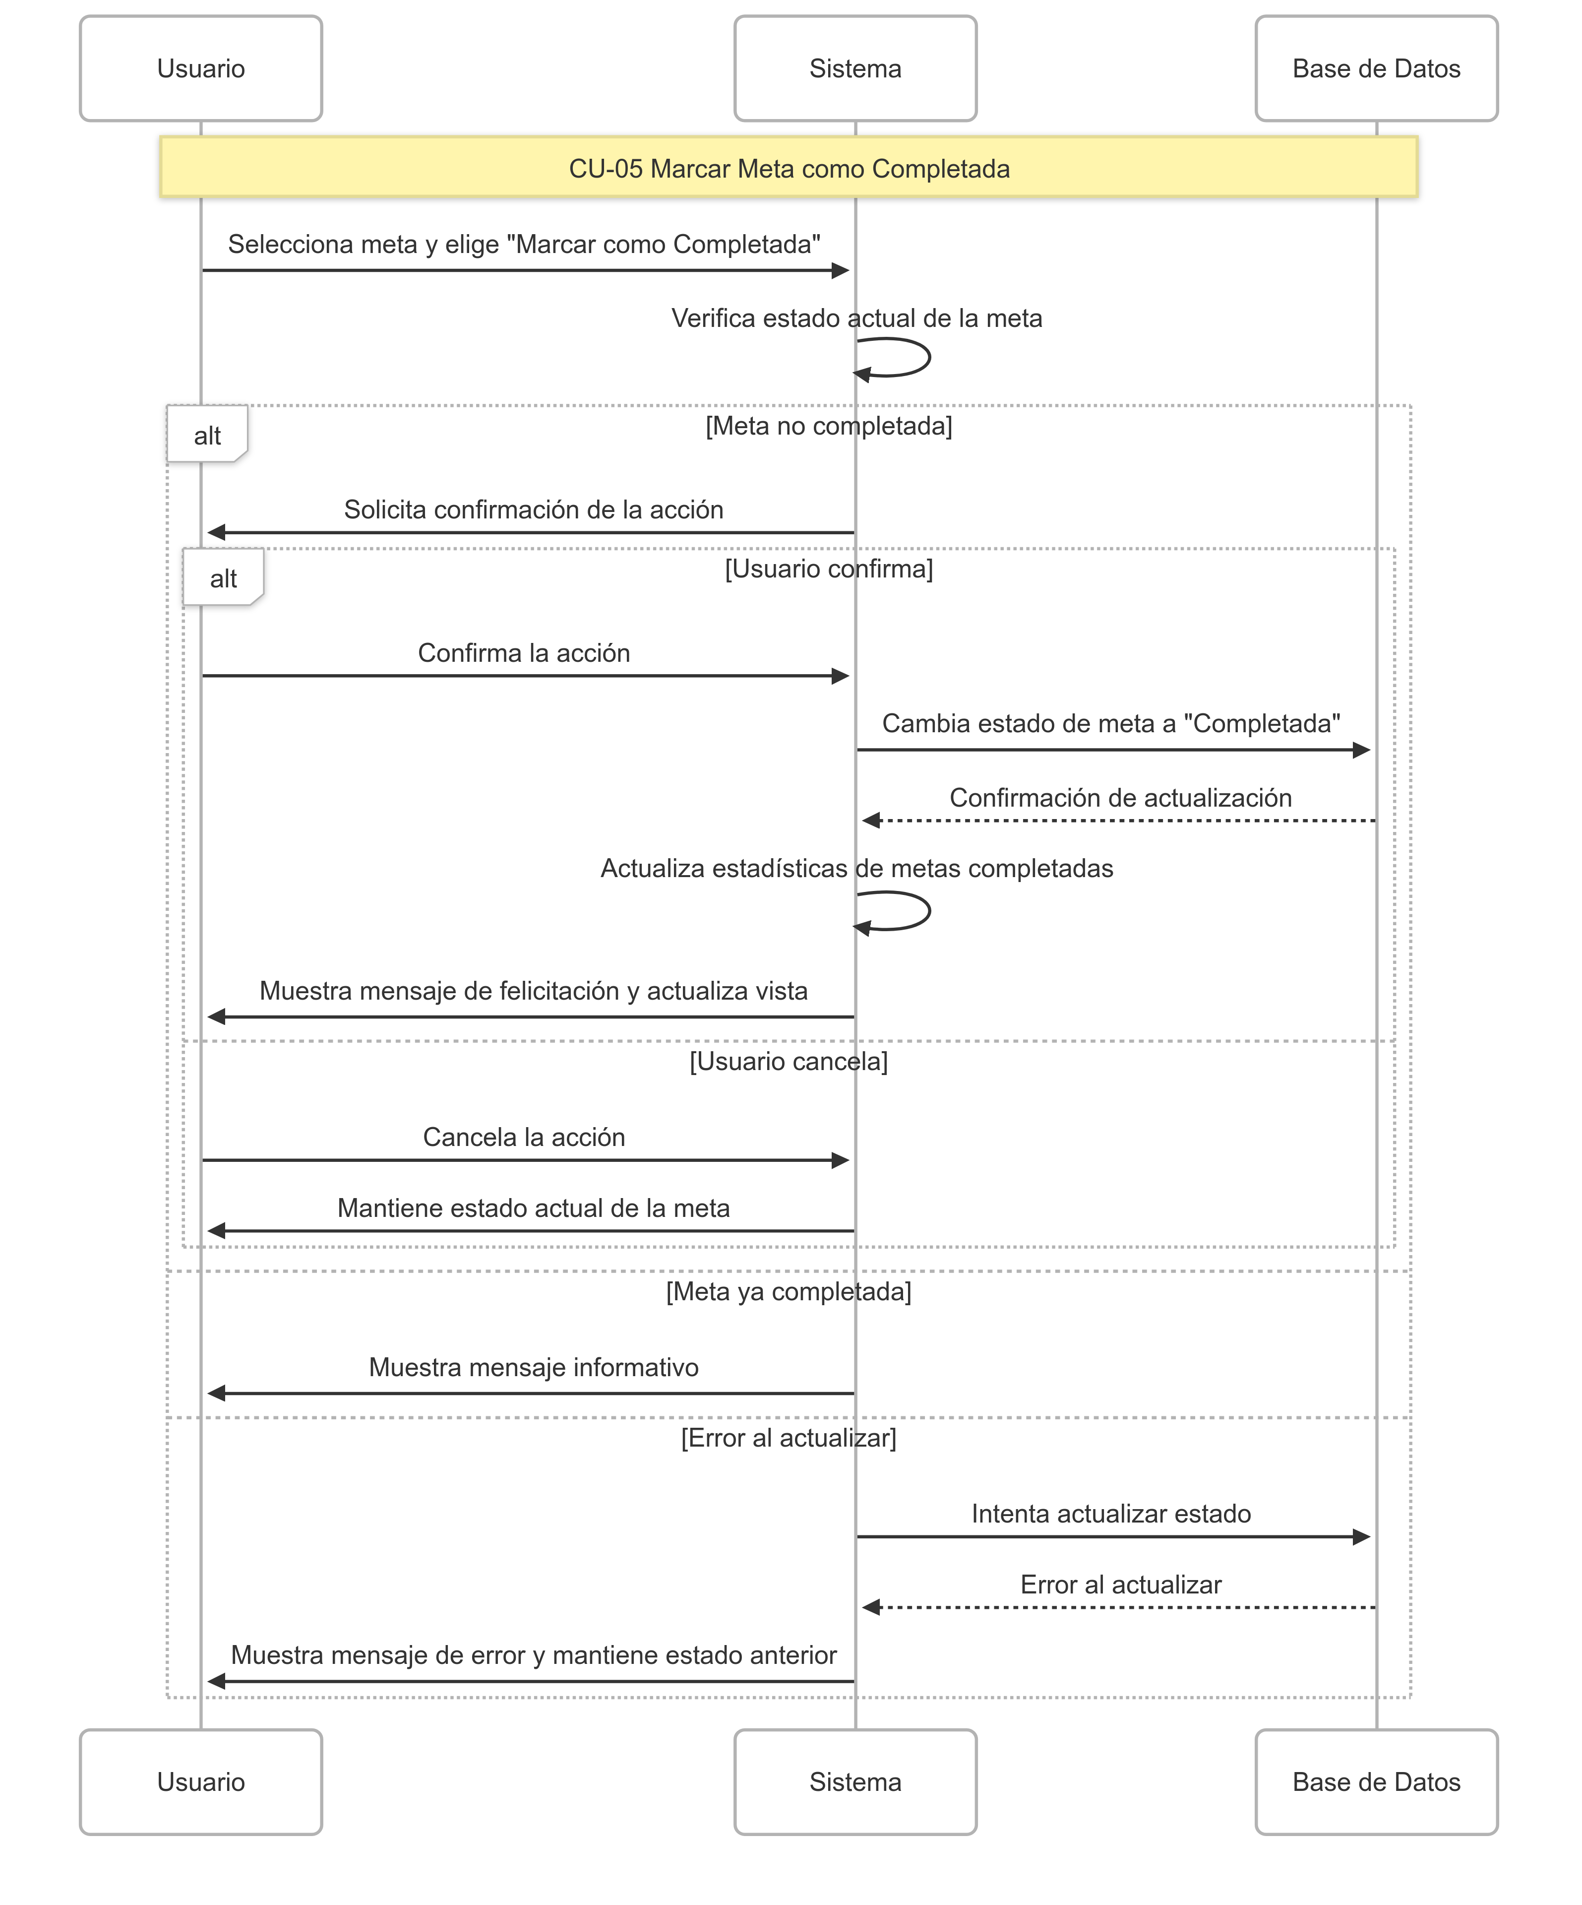

### 3.2.6 - CU-06 Visualizar Estadísticas

Ofrece una perspectiva general del rendimiento personal, motivando a través de datos visuales del progreso.

|  |  |  |  |  |
| --- | --- | --- | --- | --- |
| **CU-06 Visualizar Estadísticas** | | | | |
| **RDU - 06** | **El usuario consulta las estadísticas de sus metas, incluyendo metas completadas, en proceso y vencidas.** | | |
| **Actor Principal** | * **Usuario** | | |
| **Pre condiciones** | * **El usuario debe tener acceso al sistema.** * **Debe existir al menos una meta registrada.** | | |
| **Post condiciones** | * **Se muestran las estadísticas actualizadas del usuario.** | | |
| **Flujo Principal** | **#** | **Acción (actor)** | **#** | **Reacción (sistema)** |
|  | **FP1** | **El usuario selecciona "Ver Estadísticas"** | **FP2** | **El sistema calcula las estadísticas actuales** |
|  |  | **FP3** | **El sistema muestra gráficos y números de metas completadas, en proceso y vencidas** |
| **FP4** | **El usuario puede filtrar estadísticas por período de tiempo** | **FP5** | **El sistema actualiza las estadísticas según el filtro aplicado** |
| **Flujo alternativo** | **#** | **Acción (actor)** | **#** | **Reacción (sistema)** |
|  | **FA2.1** | **No existen metas para mostrar estadísticas** | **FA2.2** | **El sistema muestra mensaje indicando que no hay datos suficientes** |
| **Excepciones** | **#** | **Condición** | **#** | **Reacción (sistema)** |
|  | **E1** | **Error al calcular estadísticas** | **E1.1** | **El sistema muestra mensaje de error y opción de reintentar** |

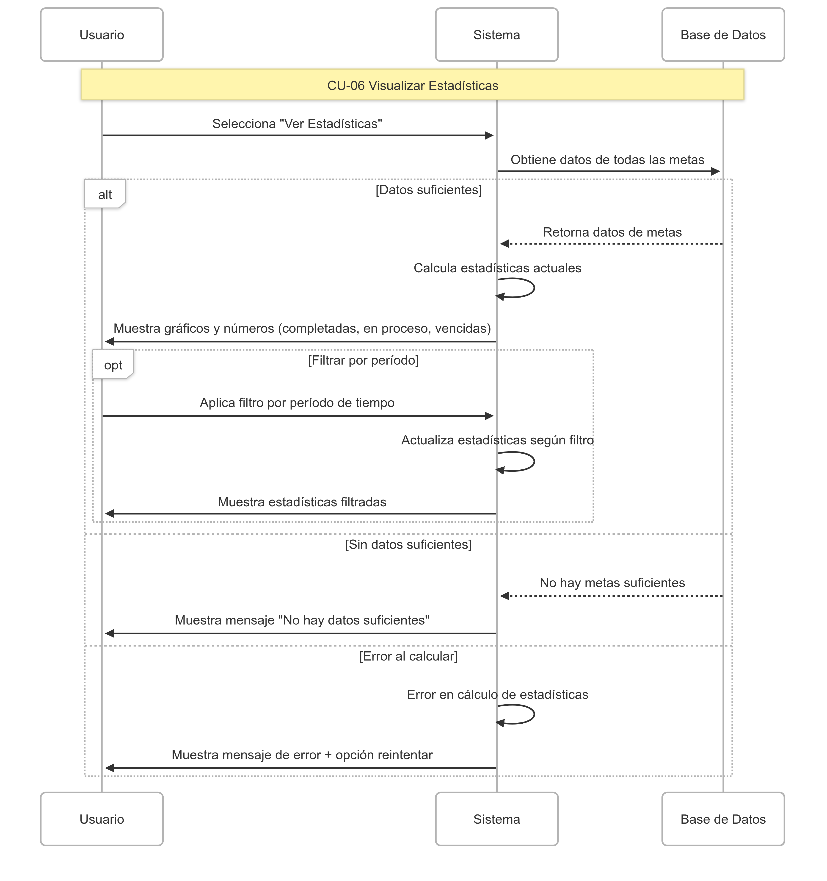

### 3.2.7 - CU-07 Acceder al Panel Principal

Presenta una vista centralizada que orienta al usuario sobre su situación actual y próximos pasos.

|  |  |  |  |  |
| --- | --- | --- | --- | --- |
| **CU-07 Acceder al Panel Principal** | | | | |
| **RDU - 07** | **El usuario accede al panel principal del sistema donde se muestra un resumen del estado de sus metas y mensaje de bienvenida.** | | | |
| **Actor Principal** | * **Usuario** | | | |
| **Pre condiciones** | * **El usuario debe tener acceso al sistema.** * **El sistema debe estar funcionando correctamente.** | | | |
| **Post condiciones** | * **Se muestra el panel principal con resumen actualizado.** * **El usuario puede navegar a otras secciones del sistema.** | | | |
| **Flujo Principal** | **#** | **Acción (actor)** | **#** | **Reacción (sistema)** |
|  | **FP1** | **El usuario inicia la aplicación o selecciona "Panel Principal"** | **FP2** | **El sistema carga los datos del usuario** |
|  |  | **FP3** | **El sistema calcula el resumen de metas (completadas, en proceso, vencidas)** |
|  |  | **FP4** | **El sistema muestra el panel con mensaje de bienvenida y resumen** |
| **FP5** | **El usuario puede navegar a otras secciones desde el panel** | **FP6** | **El sistema redirige a la sección seleccionada** |
| **Flujo alternativo** | **#** | **Acción (actor)** | **#** | **Reacción (sistema)** |
|  | **FA2.1** | **Es la primera vez que el usuario accede** | **FA2.2** | **El sistema muestra mensaje de bienvenida especial y tutorial básico** |
| **Excepciones** | **#** | **Condición** | **#** | **Reacción (sistema)** |
|  | **E1** | **Error al cargar los datos del usuario** | **E1.1** | **El sistema muestra panel básico con mensaje de error y opción de reintentar** |

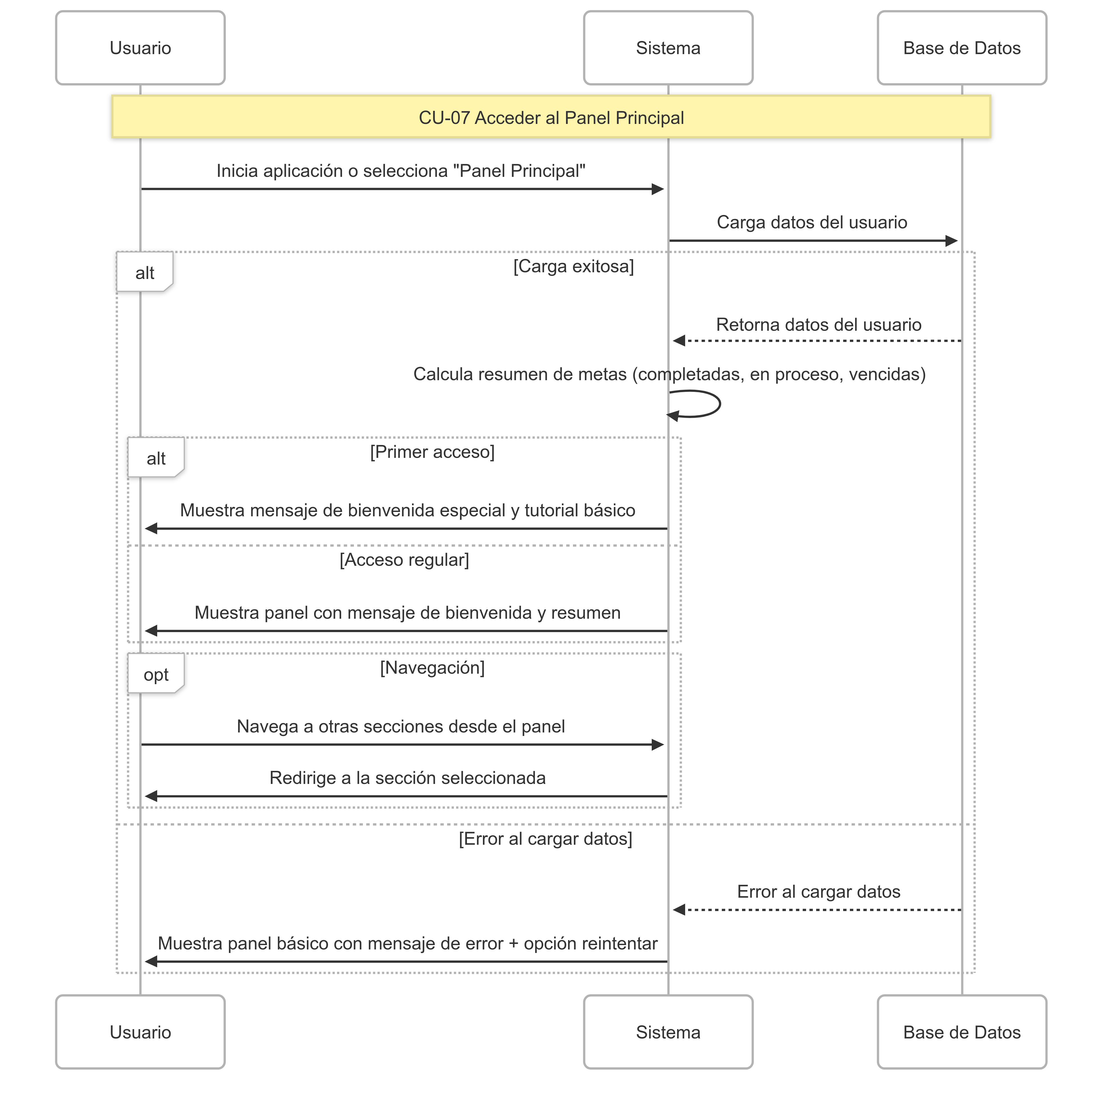

## 3.3 Requisitos no funcionales

### 3.3.1 Rendimiento

* **RNF1**: El sistema debe cargar el panel principal en menos de 2 segundos
* **RNF2**: El sistema debe responder a las acciones del usuario en menos de 1 segundo
* **RNF3**: El sistema debe soportar hasta 1000 metas simultáneas sin degradación de rendimiento

### 3.3.2 Eficiencia

* **RNF4**: El sistema debe consumir menos de 100 MB de memoria RAM durante operación normal
* **RNF5**: La base de datos local no debe exceder 50 MB para uso típico de 500 metas

### 3.3.3 Usabilidad

* **RNF6**: Los usuarios deben poder crear una nueva meta en menos de 3 clics
* **RNF7**: Los usuarios deben poder familiarizarse con todas las funciones principales en 10 minutos
* **RNF8**: La interfaz debe seguir estándares de diseño de Windows para consistencia

### 3.3.4 Disponibilidad

* **RNF9**: El sistema debe funcionar sin conexión a internet al 100% del tiempo
* **RNF10**: El sistema debe iniciarse correctamente el 99% de las veces sin errores

### 3.3.5 Robustez

* **RNF11**: El sistema debe recuperarse de errores inesperados sin pérdida de datos
* **RNF12**: El sistema debe mantener integridad de datos durante operaciones concurrentes
* **RNF13**: El sistema debe realizar respaldos automáticos de la base de datos cada 24 horas

# 4. Límites de diseño y construcción

El Sistema de Control de Metas Personales tiene limitaciones claras en cuanto a su diseño y construcción para garantizar su funcionalidad, usabilidad y rendimiento. A continuación, se detallan estos límites:

## 4.1 Gestión de Metas

* Los usuarios pueden crear, modificar, consultar y eliminar sus metas personales
* Cada meta debe incluir información mínima: título y descripción
* Las fechas de inicio y fin son opcionales pero recomendadas para mejor seguimiento

## 4.2 Estados de Metas

* Las metas pueden tener estados: Pendiente, En Proceso, Completada, Vencida
* El sistema actualiza automáticamente estados basado en fechas cuando aplica
* Los usuarios pueden cambiar manualmente el estado de sus metas

## 4.3 Visualización y Estadísticas

* Los usuarios pueden acceder a estadísticas globales de todas sus metas
* Las estadísticas incluyen conteos y porcentajes por estado de meta
* El panel principal muestra resumen actualizado en tiempo real

## 4.4 Persistencia de Datos

* Todos los datos se almacenan localmente en el dispositivo del usuario
* No hay sincronización con servicios en la nube en esta versión
* Los datos persisten entre sesiones de uso de la aplicación

## 4.5 Navegación del Sistema

* Los usuarios acceden a todas las funciones a través del panel principal
* La navegación es intuitiva con menús claramente etiquetados
* Todas las acciones destructivas requieren confirmación del usuario

# 5. Interfaces del sistema

## 5.1 Interfaces de usuario

* **Panel Principal**: Dashboard central con resumen de metas y navegación
* **Formulario de Meta**: Interfaz para crear y editar metas individuales
* **Lista de Metas**: Vista tabular de todas las metas con opciones de acción
* **Panel de Estadísticas**: Visualización gráfica de métricas y tendencias